中原大學

商學院

博士學程

怎樣應用AI幫助閱讀與撰寫論文

This is a research paper of CYCU

指導教授：范錚強

研 究 生：洪哲文

中華民國 112 年 9 月

摘要

Thesis, Dissertation, Papers等論文都是人類智慧的結晶，隨著教育普及，電腦、網路的應用，各種其刊登載的數量大幅度增加，據美國國家科學基金會的報告[1]，全球的研究產出，以同行評審的科學與工程期刊論文和會議論文為衡量，每年平均增長約4%。在2018年，全球共發表了約240萬篇期刊論文和會議論文，其中約80%是期刊論文，約20%是會議論文。 在這麼多論文中，怎樣精確搜尋、快速、有效率的解讀論文，便成了一個越發重要的技巧，而藉AI之助，這樣的工具應運而生，以下便是透過實例，介紹這些工具的用法。

Abstract

Theses, Dissertations, Papers, and other forms of academic writing are the crystallizations of human intelligence. With the prevalence of education and the application of computers and the Internet, the number of such publications has significantly increased. According to a report by the National Science Foundation[1], the global research output, measured by peer-reviewed scientific and engineering journal articles and conference papers, grows by an average of about 4% per year. In 2018, approximately 2.4 million journal articles and conference papers were published globally, of which about 80% were journal articles, and about 20% were conference papers.

Among so many papers, how to search accurately, read quickly, and interpret efficiently has become an increasingly important skill. With the help of AI, tools designed for these purposes have emerged. Below, we will introduce the usage of these tools through practical examples.

**第一章 引言**

1.1 研究背景：當前學術環境的挑戰和AI的興起

個人電腦的出現和廣泛採用徹底改變了我們的工作方式，大大削弱了手寫和打字機的應用。 網路和搜尋引擎的出現使得人們能夠無縫交換和存取儲存在雲端的大量知識和信息，大大減少了學者和研究人員前往圖書館、瀏覽書架和翻閱書籍、期刊和論文的時間。

2022年底，ChatGPT推出了讓大眾能夠方便地利用人工智慧作為工作輔助工具的方法。 這項發展類似Apple II之於個人電腦，標誌著又一個新時代的黎明。 ChatGPT 推出幾個月後，利用 OpenAI 引擎（類似 ChatGPT）的平台不斷湧現。 其中許多是專門為需要廣泛閱讀和分析大量文章的學者和研究人員開發的。 掌握這些工具可以節省解釋資訊和研究新知的大量時間。 當然，選擇、嘗試和掌握新工具都需要一定的學習曲線。

目前的學術環境面臨資訊過載的挑戰。 隨著科技的快速發展，大量學術論文不斷湧現，使得學者在研究過程中快速且準確地定位所需資料的要求變得更加複雜。 此外，傳統的文獻檢索和分析方法在效率和準確性上都受到限制。

此時，人工智慧（AI）技術的興起為學術研究帶來了革命性的變化。 人工智慧透過演算法和大數據分析，協助學者更有效率、更準確地進行文獻檢索和數據分析，提升研究品質和效率。 例如，自然語言處理（NLP）技術可以分析文本數據，提取關鍵訊息，幫助學者快速理解文獻的主要內容和結構。

本文以下的內容是我對這些工具的選擇和使用經驗的總結。 我希望分享這些學習過程可以幫助其他人提高學習效率。 人工智慧在學術界的出現不僅僅是一次技術飛躍， 它還減輕了傳統上與學術研究和寫作相關的繁重工作和大量時間，使學習變得更容易和更有生產力。

ChatGPT 等基於 OpenAI 引擎的智慧平台正在擴大人工智慧在學術界的可能性，幫助學者瀏覽廣泛且不斷成長的學術出版物世界。 人工智慧對學術追求的實際影響是巨大的，有效利用這些工具的能力正在成為現代研究工作中不可或缺的技能。

總之，人工智慧融入學術研究和寫作標誌著教育和知識傳播領域的變革階段。 它正在優化資訊的吸收和解釋，使學術追求更加精簡和富有成效。 分享使用這些革命性工具的見解和經驗可以作為燈塔，引導越來越多的人探索和擁抱人工智慧在學術界的潛力，從而共同提升學術工作的品質和影響力。

1.2 研究目的：解釋這篇論文想要探討的主要問題

本研究旨在探討AI如何幫助學者更有效地閱讀和撰寫學術論文。本文將重點研究AI在文獻檢索、文本分析和寫作輔助等方面的應用。研究將詳細解析AI如何通過自然語言處理和機器學習技術，提高學者在閱讀和寫作過程中的效率和質量。

本研究希望回答的核心問題包括：AI如何改變學術研究的方式？AI能否真正提高學者的研究效率和質量？以及AI在學術領域的應用有哪些潛在的優勢和挑戰？

1.3 研究的重要性：AI在學術領域的可能影響和應用價值

AI在學術領域的應用已逐漸成為當前研究的熱點。它不僅能夠對大量文獻進行快速精確的分析，還能夠協助學者生成創新的研究思路和方法。研究AI在學術閱讀和寫作中的應用，有助於推動學術研究方法的創新和發展，提高研究的準確性和效率。

AI的應用價值表現在多個層面，包括但不限於：提高文獻檢索的準確性和效率，促進對文本數據的深度理解，以及輔助學者生成高質量的學術著作。此外，AI還能夠揭示出文獻之間的隱含關聯，促進跨學科的研究合作。

總之，本研究旨在深入探討AI在學術閱讀和寫作中的應用潛力和價值，為未來學術研究提供新的視角和工具，推動學術界的持續創新和發展。

**第二章 文獻回顧**

2.1 過去關於AI輔助閱讀的研究

[2] Dennis Zyska, Nils Dycke, Jan Buchmann, Ilia Kuznetsov, Iryna Gurevych, “CARE: Collaborative AI-Assisted Reading Environment,” <https://arxiv.org/abs/2302.12611>,

2.2 過去關於AI輔助撰寫論文的研究

[3] Hannah Getahun Jul 9, 2022, 8:58 PM GMT+8, “After an AI bot wrote a scientific paper on itself, the researcher behind the experiment says she hopes she didn't open a 'Pandora's box',” https://www.insider.com/artificial-intelligence-bot-wrote-scientific-paper-on-itself-2-hours-2022-7,

[4] David L. Chandler | MIT News Office , “Can science writing be automated?,” https://news.mit.edu/2019/can-science-writing-be-automated-ai-0418,

2.3 AI技術的現狀和發展趨勢

書籍[5] Nestor Maslej, Artificial Intelligence Index Report 2023, Stanford Institute for Human-Centered Artificial Intelligence (HAI)

**第三章 方法論**

3.1 研究方法的選擇和原因

本研究選擇了質性研究和量化研究相結合的研究方法，以深入探討AI如何協助閱讀和撰寫學術論文。質性研究將通過專家訪談、用戶調查和案例研究，收集用戶對AI工具的使用體驗和看法；而量化研究則將通過統計分析和數據挖掘，評估AI工具的實際效益和表現。

選擇這一綜合研究方法的原因是，它能夠全面、多角度地揭示AI在學術閱讀和寫作中的應用價值和影響。質性研究能夠深入探討用戶的真實需求和期望，而量化研究則可客觀評估AI工具的性能和可用性，為後續的系統優化和改進提供有力的數據支持。

3.2 資料來源和收集方法

本研究的資料來源主要包括學術論文、專家訪談記錄、用戶調查問卷和AI工具的使用數據。學術論文將從各大學術數據庫和期刊中收集，用以了解AI在學術領域的最新研究動態和發展趨勢。專家訪談和用戶調查則旨在收集不同用戶群體對AI工具的使用感受和意見。

資料收集將遵循嚴格的科學和倫理原則，保證資料的真實性和可靠性。所有的訪談和調查將獲得受訪者的知情同意，並對受訪者的個人信息進行嚴格保密。此外，所有收集來的資料將僅用於本研究，不會用於任何商業用途。

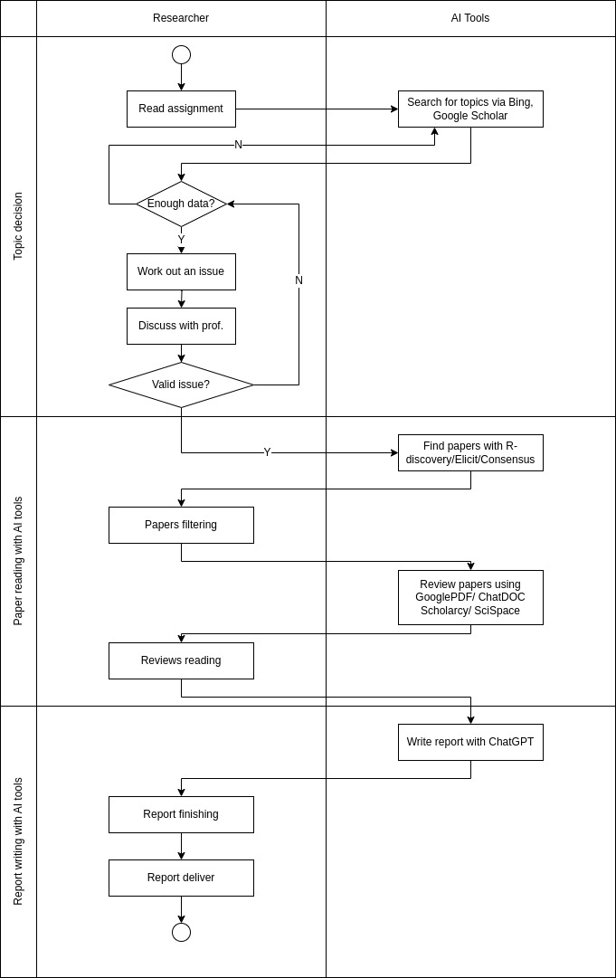

3.3 研究工具和技術

本研究將使用多種工具和技術來分析和評估AI在學術閱讀和寫作中的應用。這包括自然語言處理（NLP）工具，用於分析文本數據和提取有價值的信息；機器學習算法，用於建立預測模型和探索數據間的關聯；以及統計分析軟件，用於處理和分析收集來的數據。

此外，本研究也將使用專門的質性研究軟件來分析訪談和調查數據，深入瞭解用戶的需求和期望。所有的分析和評估工作將基於嚴格的科學方法論進行，以確保研究結果的可靠性和有效性。

這些工具和技術的選用將有助於本研究全面、準確地評估AI工具在學術閱讀和寫作中的實際效益，為AI在學術領域的進一步應用和發展提供有力的理論和實證支持。

這些都是對您提供的概要的基本建議和指導，您在進行研究時可能需要進一步調整和完善。

**第四章 AI於閱讀的應用**

4.1 文本摘要和信息提取

文本摘要是NLP中的一個重要研究方向，它可以幫助用戶快速瞭解一篇文本的主要內容。通過AI算法，可以從大量的文本數據中提取核心信息，生成簡潔、準確的文本摘要。此外，信息提取技術可以識別文本中的關鍵實體、事件和關聯，幫助用戶更加深入地理解文本的含義。

在學術閱讀中，文本摘要和信息提取的應用尤為重要。學者們可以通過這些技術快速篩選出與研究相關的論文，並迅速瞭解其主要論點和結論，從而提高閱讀和研究的效率。例如，自動摘要工具可以幫助學者生成論文的摘要，而信息提取工具則可以從論文中提取出關鍵詞、作者、研究方法等重要信息。

4.2 語意分析和知識圖譜構建

語意分析旨在理解文本的含義，揭示文本中的潛在語意關聯。通過AI和機器學習技術，語意分析可以準確地識別文本中的觀點、情感和主題。在學術閱讀中，語意分析可以幫助學者更加深入地理解文本的內容，發現文本之間的隱含聯系。

知識圖譜則是一種以圖形形式呈現知識和信息的技術。在學術閱讀中，知識圖譜可以清晰地展示出學術概念之間的關聯和層次結構，幫助學者整合知識，生成新的研究思路。通過AI技術，可以自動構建知識圖譜，實時更新知識體系，提高學術研究的質量和效率。

4.3 基於AI的推薦系統

基於AI的推薦系統能夠分析用戶的閱讀和搜索行為，生成個性化的論文推薦列表。這一系統通過機器學習算法對用戶的興趣和需求進行模型化，從而提供更加精準和有效的論文推薦。在學術閱讀中，基於AI的推薦系統可以幫助學者發現更多與研究相關的論文，激發研究靈感，加深對學術領域的理解。

4.4 視覺化工具

視覺化工具在學術閱讀中也發揮著越來越重要的作用。這些工具可以將抽象而復雜的數據和信息轉化為直觀、易理解的圖形，幫助學者更加清晰地瞭解研究結果和趨勢。例如，數據視覺化工具可以將數據分析的結果以圖表、曲線或地圖的形式呈現出來，幫助學者直觀地把握數據的結構和特徵。

透過視覺化工具，學者們可以更加清晰且深入地理解複雜的學術概念、數據和知識結構。例如，知識圖譜視覺化能夠幫助研究人員看見概念間的關聯和結構，從而促進跨學科的整合和創新。同時，文本分析的視覺化結果能夠快速揭示文本數據的主題和模式，幫助學者探索和挖掘文本內容的深層含義。

在AI的輔助下，視覺化工具能夠實時動態地呈現數據和信息，使學者能夠更加靈活和便捷地進行分析和探索。此外，AI還可以通過自動生成視覺化報告，幫助學者更加高效地溝通和分享研究成果。這對於提高學術研究的質量和影響力具有重要的意義。

總之，視覺化工具為學者提供了一種新的、直觀的方式來探索和理解學術知識，並且能夠大大提高學術研究的效率和創新性。結合AI技術，視覺化工具將會在學術閱讀和研究中發揮更加重要的作用，推動學術界的發展和進步。

在進行此類研究時，應充分考慮各種不同的視覺化工具和方法，並根據研究的具體需求和目標來選擇最合適的工具和技術。這將有助於更加全面和深入地瞭解AI在學術閱讀中的應用，並為未來的研究和發展提供有價值的思考和啟示。

**第五章 AI於撰寫的應用**

5.1 語法和風格校正

在論文撰寫過程中，語法和風格的準確性至關重要。AI可以透過自然語言處理（NLP）技術，在實時或後期提供語法和風格的校正建議，從而保證論文的質量。這種技術能夠識別出文本中的錯誤和不準確之處，並自動提供修正建議，大大節省了作者的時間和精力。

此外，AI還可以學習特定的寫作風格和慣例，幫助作者適應不同的寫作要求和讀者預期。這對於提高論文的可讀性和接受度非常重要。例如，學術寫作通常要求清晰、簡潔、客觀和準確，而AI可以通過分析大量的學術文本，學習和模擬這些特性，進而幫助作者優化文本的表達和結構。

5.2 自動參考文獻生成

自動參考文獻生成是AI在撰寫論文中的另一重要應用。這種工具可以自動識別文中的引用，並按照指定的格式生成參考文獻列表。這不僅能夠保證參考文獻的準確性和一致性，而且能夠大大提高作者的工作效率。

基於自然語言處理和機器學習的技術，AI可以自動識別文本中的引用信息，並從大量的文獻數據庫中檢索相應的文獻資料。此外，AI還可以根據不同的出版要求和風格指南，生成符合標準的參考文獻格式，確保論文的正確性和專業性。

5.3 論文結構和邏輯建議

AI技術能夠分析論文的結構和邏輯，並提供優化建議。通過對論文大綱、段落結構和過渡句的分析，AI可以幫助作者確保論文的結構清晰、邏輯連貫。這種技術尤其對於初學者和非母語作者來說，是一個非常有用的輔助工具。

基於深度學習的模型能夠理解文本的語義和結構，從而提供更加精確和人性化的建議。例如，AI可以識別出論文中的主張和證據，並評估其一致性和有效性，幫助作者更加清晰和有力地表達觀點。

5.4 剽竊檢測

剽竊檢測是AI在論文撰寫中非常重要的應用領域。透過比對大量的文獻數據庫，AI可以迅速檢測出論文中可能的抄襲內容，保證學術的公正性和誠信性。這種技術已經被廣泛應用於學術出版和教育領域，成為維護學術標準的重要手段。

高級的剽竊檢測系統能夠識別出不同層次的抄襲行為，包括直接抄襲、改寫抄襲和想法抄襲。它們不僅能夠檢測出明顯的文字相同，而且能夠識別出隱蔽的改寫和借用。這對於確保學術研究的原創性和質量具有重要價值。

**第六章 實驗和結果**

6.1 實驗設計

6.2 實驗結果分析

………………..。

7.3 討論和解釋

……………...。

**第七章 討論**

7.1 主要發現

7.2 研究的限制

………………..。

7.3 未來的研究方向和應用

……………...。

**第八章 結論**

8.1 研究的主要貢獻

8.2 對學術和實務的建議

………………..。

8.3 討論和解釋

……………...。

**參考文獻**

[1]美國國家科學基金會有關論文產生數量的報告, https://ncses.nsf.gov/pubs/nsb20206/

**附錄**

表 1相關問題洽詢單位

|  |  |  |
| --- | --- | --- |
| 問題類別  Inquiry type | 洽詢單位  Contact Office | 連絡分機  Telephone Extension |
| 畢業論文撰寫格式 Thesis Format | 課註組各系承辦人或 各學系(所)助理 Department Undertaker in Curriculum & Registration Division or Department Assistant(s) | 課註組各系承辦人或 各學系(所)助理分機  Ext. number of Department Undertaker in Curriculum & Registration Division or Ext. number of Department Assistant(s) |
| 離校程序  Graduation Procedure |
| 本校論文摘要線上建檔  Thesis Abstract Online Filing | 張靜愚紀念圖書館系統組  CYCU Chang Ching Yu Memorial Library - Information Systems Division | 校內分機 2855 或 2851  Ext. 2855 or 2851 |
| 繳交論文全文電子檔  Thesis Electronic Full Text Submission |
| 論文轉 PDF 檔  Thesis Conversion to PDF |